Конспект интегрированного урока с применением квест технологии
Авторы:
Жирякова Людмила Викторовна, учитель математики ГАОУ МО «Балашихинский лицей», член Ассоциации
Минаева Анна Сергеевна, учитель математики ГАОУ МО «Балашихинский лицей»

Тема урока: «По страницам истории математики»
«Различные методы решения целых уравнений»

СОДЕРЖАНИЕ:
- Цель; задачи; дидактические средства урока……………………… стр. 3
- Содержание урока:
  - Организационный этап………………………………………. стр. 4
  - Мотивация учебной деятельности учащихся. Постановка задач урока ………………………………………………………….. стр. 4
  - Актуализация знаний ………………………………………... стр. 5
  - Обобщение и систематизация знаний. Подготовка учащихся к обобщенной деятельности. Воспроизведение на новом уровне (переформулированные вопросы) Применение знаний и умений в новой ситуации. Контроль усвоения, обсуждение допущенных ошибок и их коррекция ……………………………………… стр. 5
  - Подведение итогов. Рефлексия учебной деятельности ...… стр. 8
- Приложение 1 ……………………………………………………….. стр. 9
- Приложение 2 …………………………………………………….... стр. 10
- Технологическая карта урока …………………………………….. стр. 12
- Список литературы и интернет-рессурсов….……………………. стр. 18

Урок алгебры в 8 классе
Тема урока: «По страницам истории математики. Различные методы решения целых уравнений»
Цель урока: Повышение интереса обучающихся к истории развития математики.
Задачи:
- Повторить расширить знания свойств и правил, изучаемых в курсе алгебры 8 класса по теме «Различные методы решения целых уравнений»
- Расширить кругозор;
- Развивать умения применять в игре полученные знания, умение вступать в диалог и слушать, участвовать в коллективном обсуждении, работать в группе участников игры и строить продуктивное взаимодействие и сотрудничество со сверстниками и взрослыми.
Дидактические средства:
• для учителя: интерактивная доска; компьютер; мультимедийный проектор; приложение к уроку в виде презентации – на электронном носителе и приложение для распределения участников по командам; Система QR-кодов для отыскания подсказок.
• для обучающихся: 4 отдельных стола (пункта); раздаточный материал для команд участников и для консультантов.

Ход урока:
- Организационный этап.
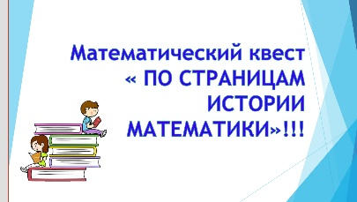 (слайд 1)
1)Распределение: «Добро пожаловать! Заходя, в аудиторию, на доске вам нужно выбирать любой понравившийся квадратик, он покажет вам цвет вашей команды и номер стола за который вам нужно пройти.»
Учащиеся распределяются на 4 команды и рассаживаются за 4 стола, за каждым из которых находится КОНСУЛЬТАНТ (заранее подготовленный 11-классник) (Рисунок 1)
2) Мотивация учебной деятельности учащихся. Постановка задач урока. 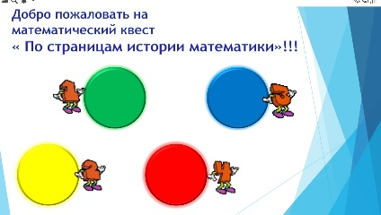(слайд 2)
«Вы уже имеете довольно значительный опыт в изучении математики. В вашем багаже есть большое количество формул, теорем, определений. Наверняка, вы задумывались над тем, кто впервые открыл то или иное свойство. Конечно, любая наука развивается благодаря конкретным людям, чьи имена известны не один век во всем мире. Сегодня у нас математическая игра. Вы уже разбились по командам, и на ближайшее время вы поддержка и опора друг для друга. Ваша задача за это время пройти 4 пункта. Время за каждым столом ограничено 10 минутами. За это время вы будете отвечать на вопросы консультантов. Если, возникают затруднения, вы можете попросить подсказку, отдав за это фишку (они находятся у вас на столах). Побеждает та команда, которая отдала меньше всего фишек. В завершении, между двумя командами - лидерами будет проведено блиц-соревнование, которое выявит самых продвинутых знатоков в области истории математики.» (Рисунок 2)
3) Актуализация знаний:
Для успешного прохождения каждого этапа вам необходимо уметь решать целые уравнения различными способами, применять их в ходе решения текстовых задач.
4) Обобщение и систематизация знаний. Подготовка учащихся к обобщенной деятельности. Воспроизведение на новом уровне (переформулированные вопросы) Применение знаний и умений в новой ситуации. Контроль усвоения, обсуждение допущенных ошибок и их коррекция.
ОСНОВНОЙ ЭТАП ИГРЫ
Обучающиеся в составе команд, проходят поочерёдно каждый из четырех игровых пунктов, на каждом из которых получают задание, которое содержит в себе наводящую информацию о личности загаданного на данном пункте учёного. А в случае, если команда затрудняется с ответом, участники имеют возможность воспользоваться подсказками, представленными в виде QR кодов, отдав за это имеющиеся у каждой команды монеты. (Рисунок 3)
На каждом из пунктов с командой работает консультант (обучающиеся 11 класса)
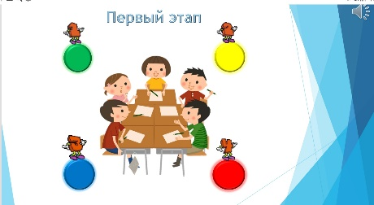 (слайд 3) 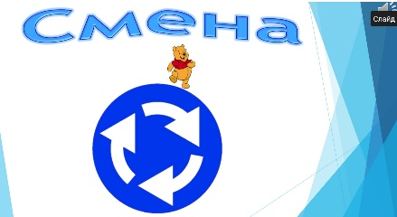 (слайд4)

1 стол: (Таблица 1)
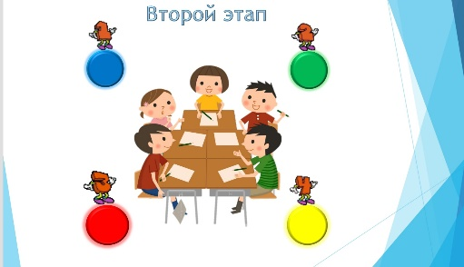(слайд 5) 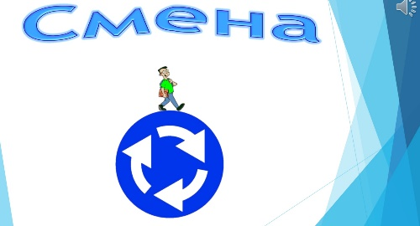 (слайд 6)
2 стол: (Таблица 2)
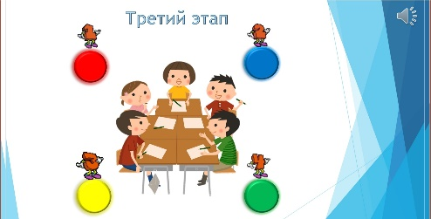 (слайд 7) 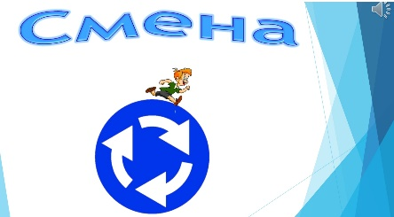 (слайд 8)
3 стол: (Таблица 3)
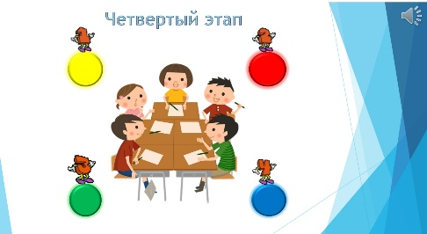 (слайд 9)
4 стол: (Таблица 4)
По истечении времени нахождения на пункте, командами производится смена пунктов.
Учитель осуществляет контролирующую деятельность работы консультантов с участниками команд, дает необходимые инструкции по ходку игры, регулирует смену команд по игровым пунктам.
ИТОГИ ОСНОВНОГО ЭТАПА ИГРЫ (Таблица 5)
- Подведение итогов по результатам прохождения командами всех игровых пунктов, путем подсчета количества потраченных жетонов, они распределяются по местам. Побеждает та команда, у которой потрачено меньше всего жетонов.
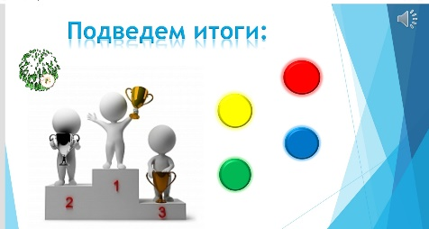 (слайд 10)
Объявляются результаты. И команды, занявшие первое и второе места, выходят в финал - «Блиц соревнование»
ФИНАЛЬНЫЙ ЭТАП ИГРЫ
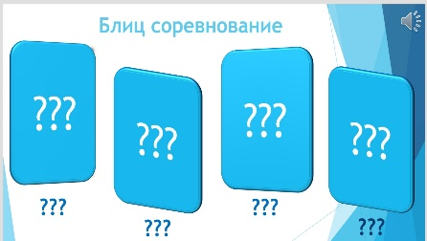 (слайд 11)
За столами, где находятся команды – финалисты, раскладываются по четыре портрета, даты жизни и имена ученых, с которыми команды столкнулись при прохождение соревновательных пунктов. Проводится инструктаж обучающихся: «Задача за кратчайшее время, и правильно сопоставить Имя, Годы жизни и Портреты великих математиков. Время пошло!» (Таблица 6)

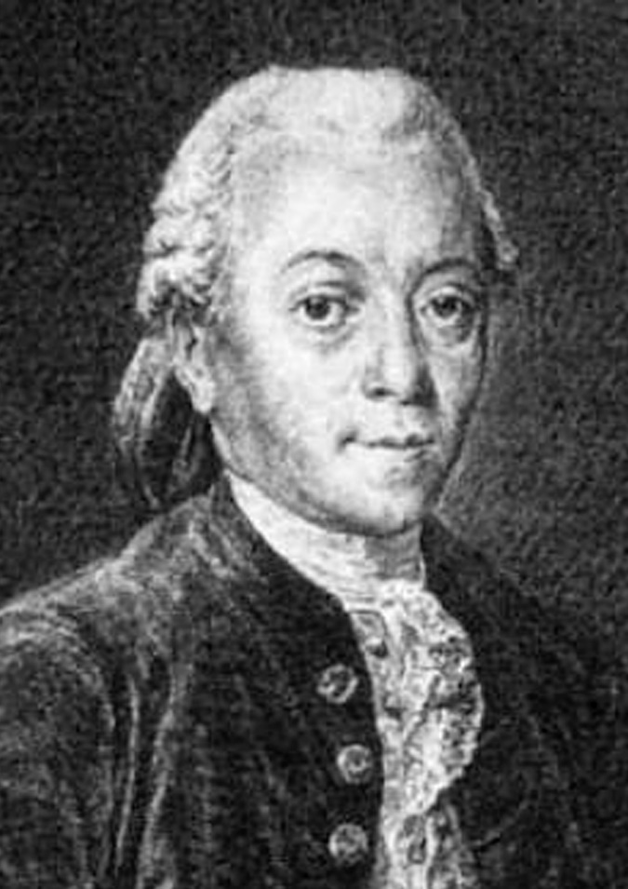
Когда консультант объявляет о готовности своей команды. Ведущий убеждается в правильности выполненного задания. 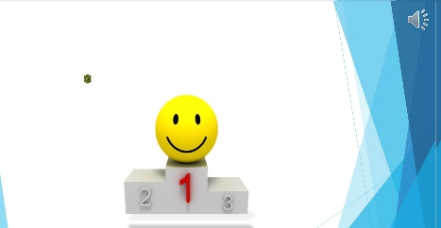(слайд 12) 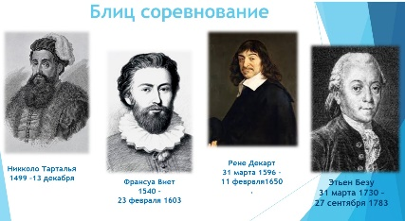 (слайд 13)
Поздравление команды победителя.
Вручение всем участникам игры сертификатов об участии.
Учитель: «Мы видим портреты только 4 замечательных учёных, которые внесли неоценимый вклад в развитие математики. Но колоссальное количество людей во все времена посвятили свои труды развитию данной науки. Кто, знает, пройдут годы, и возможно в этом списке мы увидим и ваши имена»
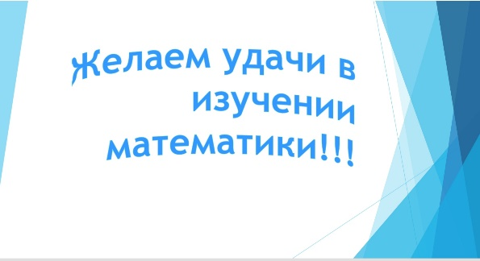 (слайд 14)
5) Подведение итогов. Рефлексия учебной деятельности.
Учитель предлагает консультантам поделиться своим мнением о работе команд. Организует самооценку обучающихся и оценку проведенного урока посредствам анкетирования. (Рисунок 4)

Ссылка на видео урока: https://youtu.be/sm6Cp2TKYzo

Приложение 1.
Рисунок 1
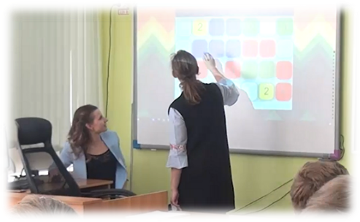
Рисунок 2
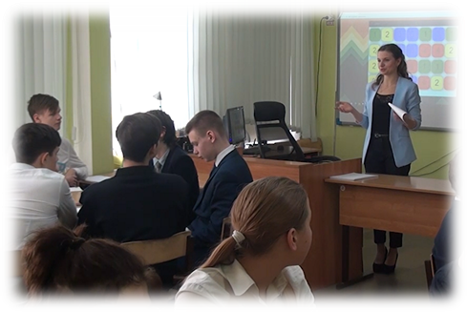
Рисунок 3.
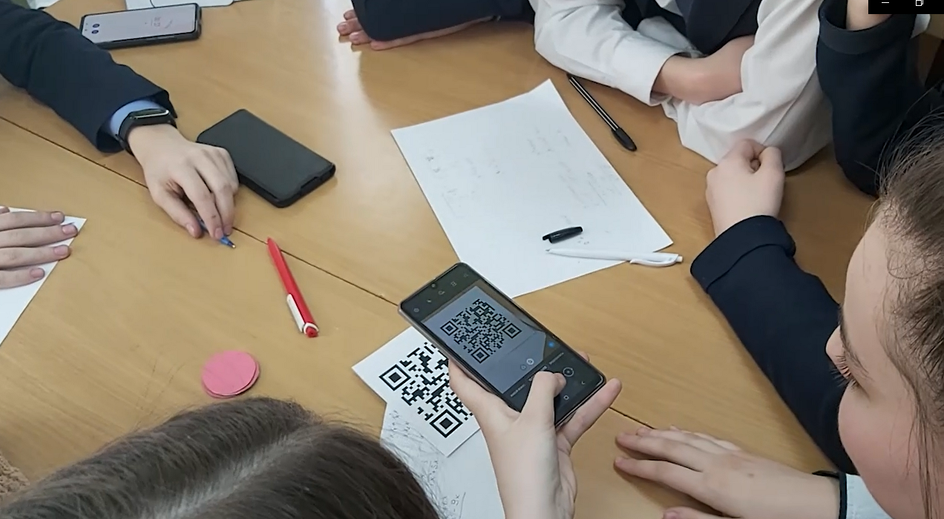 | 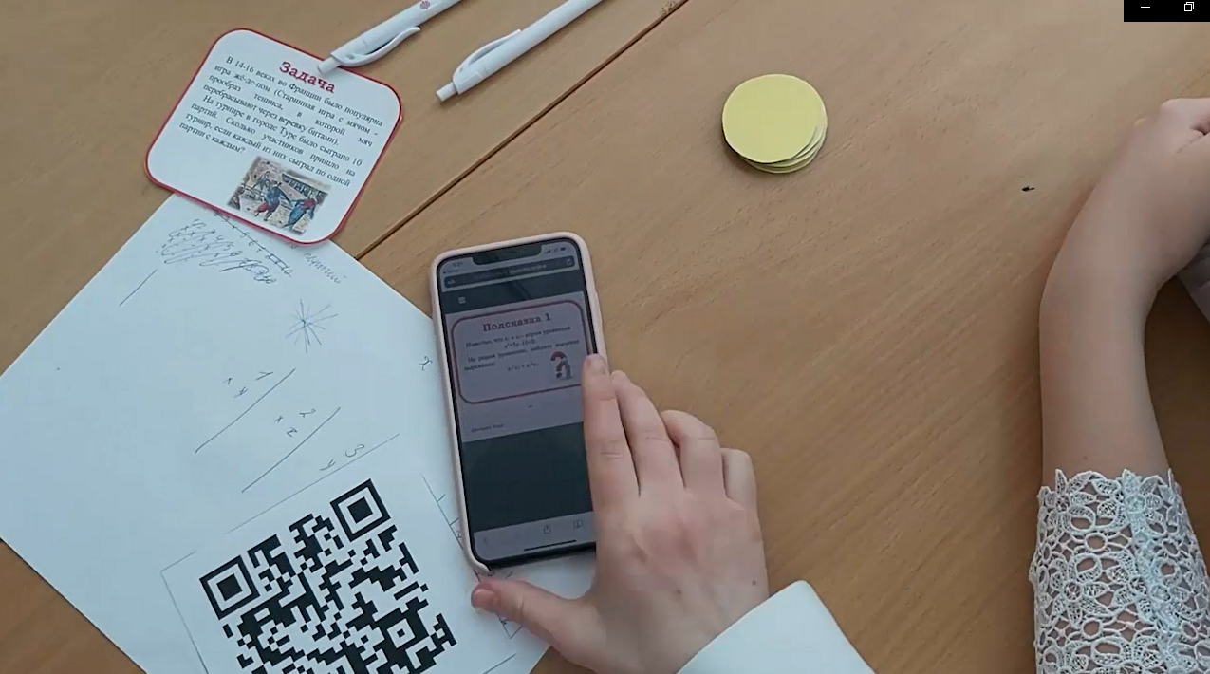

Рисунок 4.
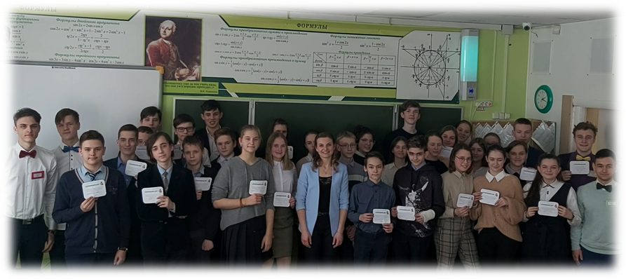
Приложение 2.
Таблица 1.
Задание | Подсказки
 |  | 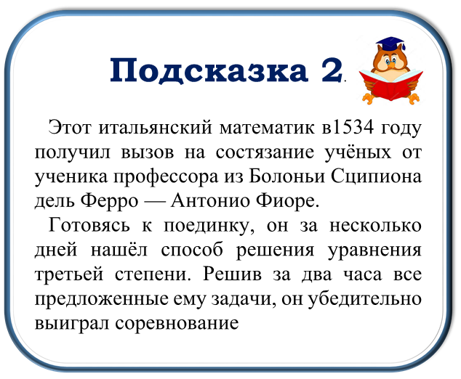 | 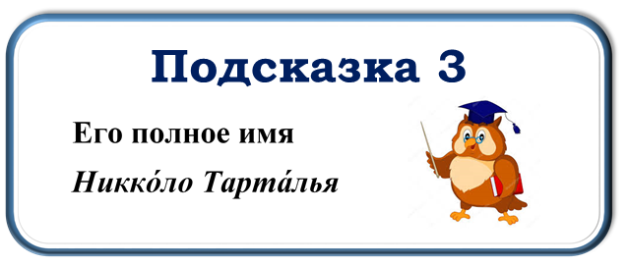
Таблица 2.
Задание | Подсказки
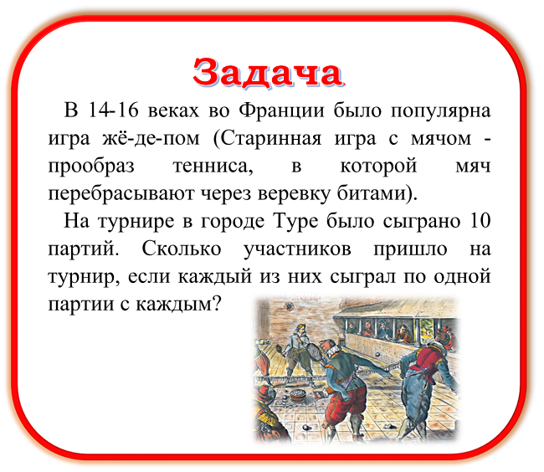 | 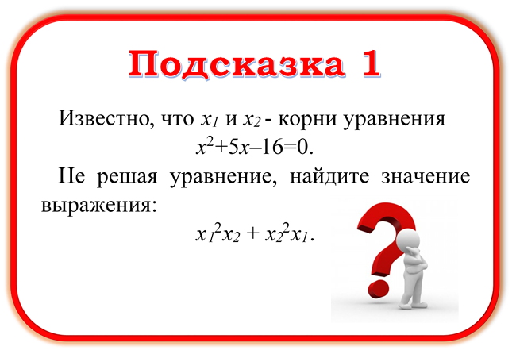 | 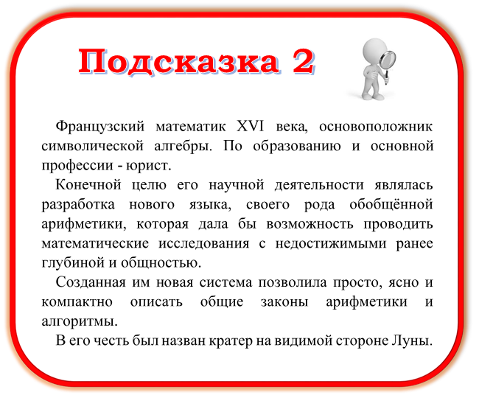 | 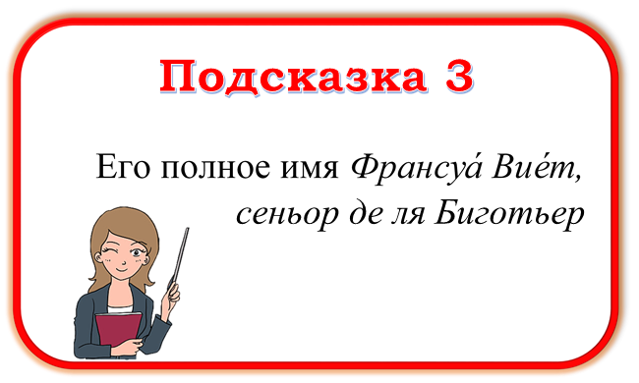
Таблица 3.
Задание | Подсказки
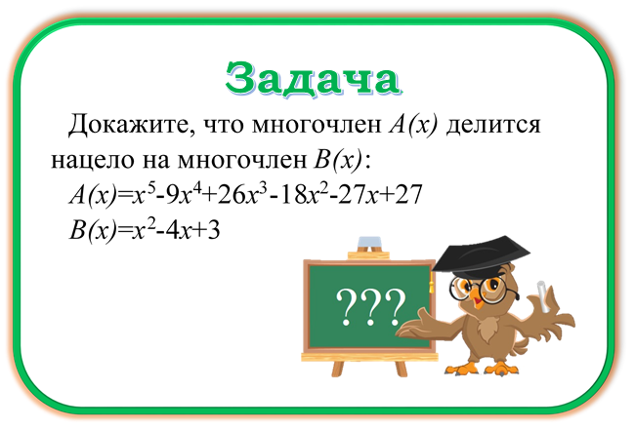 | 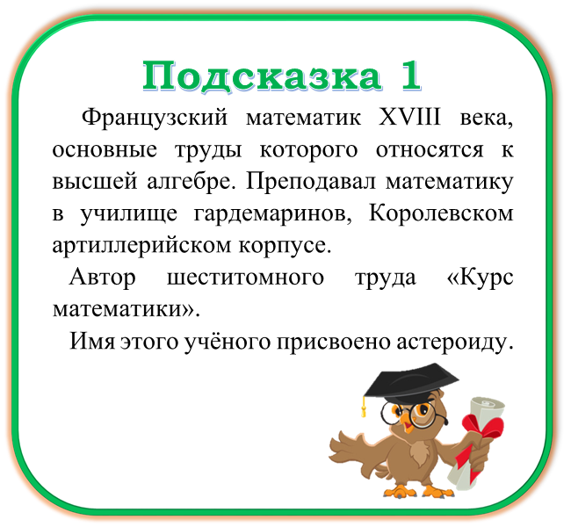 | 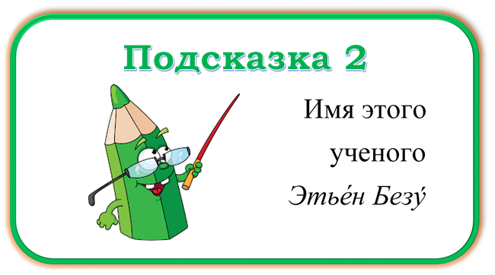
Таблица 4.
Задание | Подсказки
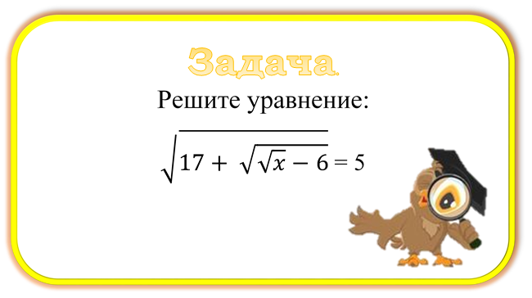 | 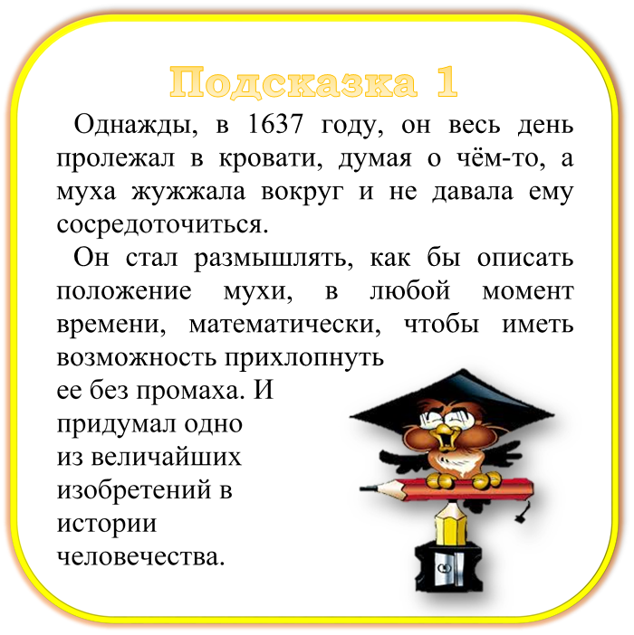 | 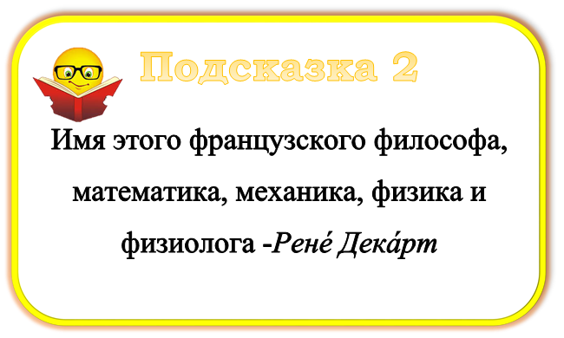

Таблица 5.

Таблица 6.
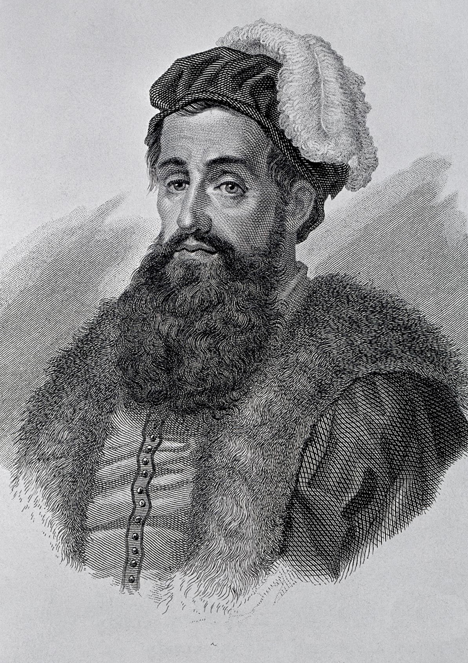 | 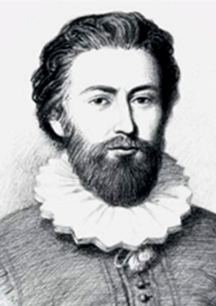 | 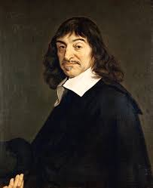 | 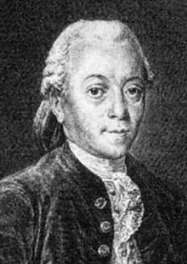
Никколо Тарталья | Франсуа Виет | Рене Декарт | Этьен Безу
1499 –  13.12.1557 | 1540 -  23.02. 1603 | 31.03 1596 –  11.02.1650 | 31.03.1730 –  27.09.1783

Технологическая карта урока:
Этап урока | Время (мин.) | Виды работы, формы, методы, приемы | Деятельность учителя | Деятельность обучающихся | Планируемые результаты | Способы контроля
Организационный | 12 | Слушание объяснений учителя; выполнение действий согласно инструкции;  Фронтальная форма;  Метод объяснения. | 1)Распределение: «Добро пожаловать! Заходя, в аудиторию, на доске вам нужно выбирать любой понравившийся квадратик, он покажет вам цвет вашей команды и номер стола за который вам нужно пройти.»: | 1) По средствам приложения, обучающиеся выбирают квадрат, который указывает им цвет команды и номер стола(пункта) на который им необходима пройти. Таким образом формируется 4 команды. | Формирование команд участников; Формирование понимания правил, целей предстоящего урока в игровой форме с применением квест технологии.
 |  |  | 2) Инструктаж: «Вы уже имеете довольно значительный опыт в изучении математики. В вашем багаже есть большое количество формул, теорем, определений. Наверняка, вы задумывались над тем, кто впервые открыл то или иное свойство. Конечно, любая наука развивается благодаря конкретным людям, чьи имена известны не один век во всем мире. Сегодня у нас математическая игра. Вы уже разбились по командам, и на ближайшее время вы поддержка и опора друг для друга. Ваша задача за это время пройти 4 пункта. Время за каждым столом ограничено 10 минутами. За это время вы будете отвечать на вопросы консультантов. Если, возникают затруднения, вы можете попросить подсказку, отдав за это фишку (они находятся у вас на столах). Побеждает та команда, которая отдала меньше всего фишек. В завершении, между двумя командами - лидерами будет проведено блиц-соревнование, которое выявит самых продвинутых знатоков в области истории математики.» | 2) Обучающиеся прослушивают правила предстоящей игры.
Основной этап игры | 10 ∙ 4  (на каждом пункте) +  3 ∙ 3  (смена) =  49 | Решение текстовых количественных и качественных задач, решение проблемных ситуаций, систематизация учебного материала;  Групповая форма работы;  Методы упражнений, проблемного обучения, иллюстраций. | Учитель осуществляет контролирующую деятельность работы консультантов с участниками команд, дает необходимые инструкции по ходку игры, регулирует смену команд по игровым пунктам. | Обучающиеся в составе команд, проходят поочерёдно каждый из четырех игровых пунктов, на каждом из которых получают задание, которое содержит в себе наводящую информацию о личности загаданного на данном пункте учёного. А в случае, если команда затрудняется с ответом, участники имеют возможность воспользоваться подсказками, представленными в виде QR кодов, отдав за это имеющиеся у каждой команды монеты.  На каждом из пунктов с командой работает консультант (обучающиеся 11 класса)  По истечении времени нахождения на пункте, командами производится смена пунктов. | Проявлять познавательную инициативу в учебном сотрудничестве;  Формировать умение работать в группе, находить общее решение;  Развивать способность сохранять доброжелательное отношение друг к другу, взаимоконтроль и взаимопомощь по ходу выполнения задания;  Умение ориентироваться в своей системе знаний; Развить навыки применения приобретенных знаний, в конкретной деятельности;  Участвовать в коллективном обсуждении вопросов, высказывать и обосновывать свое мнение, дополнять и контролировать друг друга. | Групповая форма контроля; Типы контроля: взаимоконтроль и самоконтроль.
Финальный этап игры | 11 | Слушание объяснений учителя; Систематизация полученных знаний; Работа с раздаточным материалом.  Групповая форма работы;  Методы: объяснения, эвристический и практический. | 1) Подведение итогов по результатам прохождения командами всех игровых пунктов, путем подсчета количества потраченных жетонов, они распределяются по местам. Побеждает та команда, у которой потрачено меньше всего жетонов.  Объявляются результаты. И команды, занявшие первое и второе места, выходят в финал - «Блиц соревнование»  2) За столами, где находятся команды – финалисты, раскладываются по четыре портрета, даты жизни и имена ученых, с которыми команды столкнулись при прохождение соревновательных пунктов. Проводится инструктаж обучающихся: «Задача за кратчайшее время, и правильно сопоставить Имя, Годы жизни и Портреты великих математиков. Время пошло!»  Когда консультант объявляет о готовности своей команды. Ведущий убеждается в правильности выполненного задания. | Участники двух команд финалистов участвуют в «Блиц соревновании». Их задача сопоставить портрет ученого, с именем и годами его жизни. Команда первой получившая верный результат побеждает. | Формировать умение работать в группе, находить общее решение;  Развивать способность сохранять доброжелательное отношение друг к другу, взаимоконтроль и взаимопомощь по ходу выполнения задания;  Умение систематизировать и применить полученные знания;  Участвовать в коллективном обсуждении вопросов, высказывать и обосновывать свое мнение, дополнять и контролировать друг друга. | Групповая форма контроля; Типы контроля: взаимоконтроль и самоконтроль.
Подведение итогов, рефлексия учебной деятельности на уроке. | 18 | Слушание объяснений учителя; Систематизация материала; Самоанализ;  Индивидуальная форма работы;  Методы: рассказа , беседы, иллюстраций, анкетирования. | Поздравление команды победителя.  Вручение всем участникам игры сертификатов об участии.  Учитель: «Мы видим портреты только 4 замечательных учёных, которые внесли неоценимый вклад в развитие математики. Но колоссальное количество людей во все времена посвятили свои труды развитию данной науки. Кто, знает, пройдут годы, и возможно в этом списке мы увидим и ваши имена»  Учитель предлагает консультантам поделиться своим мнением о работе команд. Организует самооценку обучающихся и оценку проведенного урока посредствам анкетирования. | Обучающиеся заполняют анкету, оценивая свою деятельность в течении игры, своей команды и насколько данный урок был для них интересен и полезен. | Формирование навыков самоанализа, оценки собственной деятельности и командной работы, а так же оценки качества полученной за урок информации. | Индивидуальная форма контроля; Типы контроля:самоконтроль; Альтернативное средство контроля.

Список литературы и интернет-ресурсов:

Учебник. Алгебра. 8 класс - А. Г. Мерзляк, В. М. Поляков.

Википедия. https://ru.wikipedia.org/wiki/Формула_Кардано#:~:text=Фо́рмула%20Карда́но%20—%20формула%20для,году%20под%20обещание%20не%20публиковать

https://ru.wikipedia.org/wiki/Тарталья,_Никколо

https://ru.wikipedia.org/wiki/Декарт,_Рене

https://ru.wikipedia.org/wiki/Безу,_Этьен

